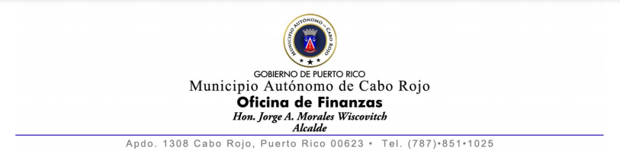

_____ de ___________de 20_____

Sra. Lizanette Vega Valle
Recaudadora Oficial
Municipio Autónomo de Cabo Rojo

RE: Solicitud Certificación De Cementerio

Persona que solicita la Certificación: ________________________________________
Teléfono: ______________________________ /_______________________________
Relación con Dueño De Solar: ____________________________________________
Motivo o Razón de Solicitud: _______________________________________________

Información sobre Solar de Cementerio

Cementerio: Puerto Real / Boquerón / Las Delicias
Dueño Solar: ______________________ Solar: #________ Núm. Recibo: __________ Fecha Compra: _________ Costo $________ Ocupante: _________________________
Ubicación por Hallazgo Físico: _______________________________________________
________________________________________________________________________
________________________________________________________________________

Recibido Por: (Letra de Molde) ________________________________

_________________________________ Fecha: _____________________
Firma (Recaudador / Rep. Autorizado / Of. Cementerio)

Cometarios: _____________________________________________________________
_______________________________________________________________________
_______________________________________________________________________

Fecha Entregada la Certificación: ____________________

